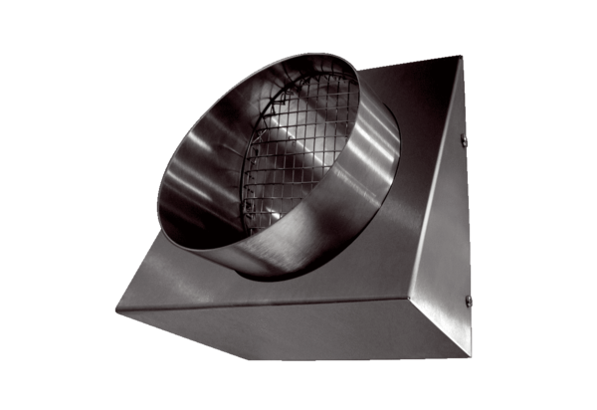Távozó levegő fali csonkok KW-FL 20ECsomagolási egység: 1 darabVálaszték: K
Termékszám: 0152.0083Gyártó: MAICO

